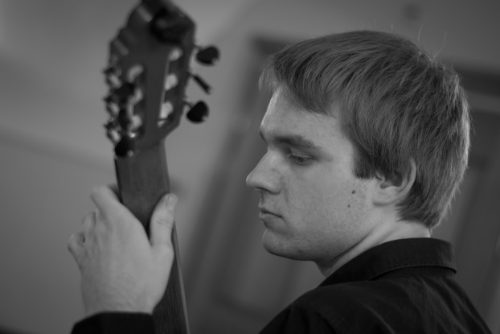
Dejan Rumpf je z igranjem kitare začel v mladih letih. Že zgodaj se je začel udeleževati različnih tekmovanj, med katerimi sta bili mednarodno tekmovanje v Murski Soboti (Mörski medanrodni festival kitare) in Tekmovanje mladih slovenskih glasbenikov (TEMSIG), kjer je svoje spretnosti dokazoval z mnogimi odličnimi rezultati.
V času šolanja na Konservatoriju za glasbo in balet Maribor, kjer ga je poučeval Vojko Vešligaj, je začel obiskovati tuja tekmovanja. Na mednarodnem tekmovanju v kraju Zruč nad Sázavou na Češkem je zasedel tretje mesto, enak rezultat kot na tekmovanju v srbskem Nišu.
Leta 2011 je zmagal v Leskovcu, dve leti kasneje pa bil eden izmed finalistov tekmovanja Guitar Art Festival 2013 v svoji kategoriji. Enak rezultat je ponovil na tekmovanju Guitar Kutná Hora leta 2015.
V zadnjih letih je pripravil tudi nekaj koncertov. Zanj najpomembnejši je bil odigran v Postojni, kjer mu je bilo dovoljeno biti del enega izmed kitarskih večerov v okviru Kitarskega festivala Postojna 2015.
Trenutno študira na Universität für Musik und darstellende Kunst Graz pri Paolu Pegoraru.
PROGRAM RECITALA
Luys de Narváez - iz Los seys libros del Delphín
Fantazija št. 10
Fantazija št. 1
Mario Castelnuovo-Tedesco - iz Suite Escarraman
VI. »Pesame dello amor…«
I. Gallarda
Andrés Segovia
Estudio sin luz
François De Fossa - Divertissement no. 2 op. 13
I. Largo Cantabile
II. Rondò – Allegro
Luigi Legnani – iz zbirke 36 Capricciev
št. 22
št. 7
Lennox Berkeley – Sonatina op. 52/1
Allegretto
Lento
Allegro non troppo (Rondo)

